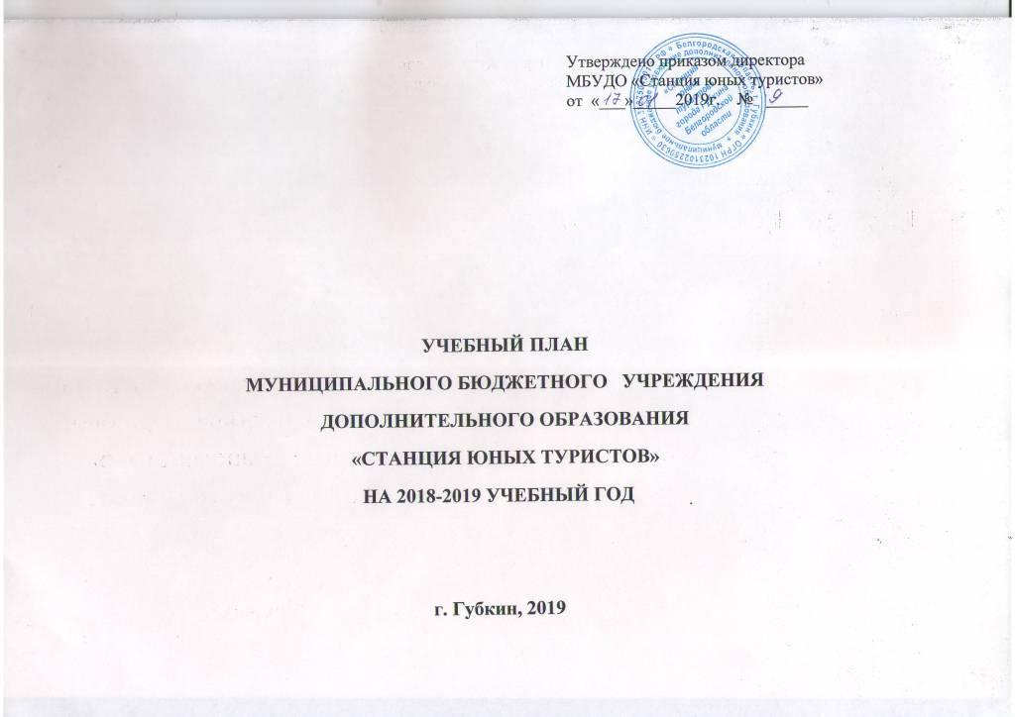
Наименование  образовательной программы | Название детского объединения | Ф.И.О.  педагога | Количество  учебных часов |  |  |  |  |  |  | Количество  учебных групп |  |  |  |  |  |  |  |  |  |  |  | Количество учащихся
 |  |  | 1 год | 2 год | 3 год | 4 год | 5 год | всего |  | 1 год |  | 2 год |  | 3 год |  | 4 год |  | 5 год |  | всего |  | 1 год | 2 год |  | 3 год |  | 4 год |  | 5 год |  | всего
Туристско-краеведческая направленность
Туристская подготовка школьников  (авторы Махова О.В., Махов И.В.)  Срок реализации  3 года | Азимут | Борисенко  Василий  Николаевич |  | 6 | 4 |  |  | 10 |  |  |  | 1 |  | 1 |  |  |  |  |  | 2 |  |  | 16 |  | 16 |  |  |  |  |  | 32
 | Юные туристы | Васильченко  Анатолий  Сергеевич |  |  | 6  4 |  |  | 10 |  |  |  |  |  | 1  1 |  |  |  |  |  | 2 |  |  |  |  | 16  16 |  |  |  |  |  | 32
 | Туристы-1, 2, 3 | Крылова  Алена Сергеевна | 4  4  4 |  |  |  |  | 12 |  | 1  1  1 |  |  |  |  |  |  |  |  |  | 3 |  | 16  16  16 |  |  |  |  |  |  |  |  | 48
 | Меридиан | Мельникова Елена Георгиевна |  |  | 4 |  |  | 4 |  |  |  |  |  | 1 |  |  |  |  |  | 1 |  |  |  |  | 16 |  |  |  |  |  | 16
 | Альпинист-1, 4 | Лубышев Кирилл Владимирович | 4  6 |  |  |  |  | 10 |  | 1  1 |  |  |  |  |  |  |  |  |  | 2 |  | 16  16 |  |  |  |  |  |  |  |  | 32
 | Альпинист-2,3 | Коломыцева  Татьяна  Анатольевна | 4  4 |  |  |  |  | 8 |  | 1  1 |  |  |  |  |  |  |  |  |  | 2 |  | 16  16 |  |  |  |  |  |  |  |  | 32
 | Компас-1, 2, 3 | Курчин  Роман Александрович | 4  4  4 |  |  |  |  | 12 |  | 1  1  1 |  |  |  |  |  |  |  |  |  | 3 |  | 16  16  16 |  |  |  |  |  |  |  |  | 48
 | ВСЕГО |  | 42 | 6 | 18 |  |  | 66 |  | 10 |  | 1 |  | 4 |  |  |  |  |  | 15 |  | 160 | 16 |  | 64 |  |  |  |  |  | 240
Юные туристы-краеведы  (авторы Смирнов Д.В., Константинов Ю.С., Маслов А.Г.)  Срок реализации  4 года | Следопыты-1, 2 | Крылова  Алена  Сергеевна | 4  4 |  |  |  |  | 8 |  | 1  1 |  |  |  |  |  |  |  |  |  | 2 |  | 16  16 |  |  |  |  |  |  |  |  | 32
 | Параллель | Головкова Надежда Анатольевна |  |  | 4 |  |  | 4 |  |  |  |  |  | 1 |  |  |  |  |  | 1 |  |  |  |  | 16 |  |  |  |  |  | 16
 | Компасята-1,2,3,4 | Головкова  Надежда  Анатольевна |  | 4  4  4 | 4 |  |  | 16 |  |  |  | 1  1  1 |  | 1 |  |  |  |  |  | 4 |  |  | 16  16  16 |  | 17 |  |  |  |  |  | 65
 | ВСЕГО |  | 8 | 12 | 8 |  |  | 28 |  | 2 |  | 3 |  | 2 |  |  |  |  |  | 7 |  | 32 | 48 |  | 33 |  |  |  |  |  | 113
Юные экскурсоводы
(авторы Пашкова Н.В., Мельникова Е.Г.)
Срок реализации
3 года
 | Школа юного экскурсовода | Головкова  Надежда  Анатольевна |  |  | 4 |  |  | 4 |  |  |  |  |  | 1 |  |  |  |  |  | 1 |  |  |  |  | 16 |  |  |  |  |  | 16
 | ВСЕГО |  |  |  | 4 |  |  | 4 |  |  |  |  |  | 1 |  |  |  |  |  | 1 |  |  |  |  | 16 |  |  |  |  |  | 16
Активисты школьного музея  (авторы Казурова О.А., Константинов Ю.С., Маслов А.Г.)  Срок реализации  4 года | Исток-1, 2 | Образцов  Сергей  Николаевич |  | 4  4 |  |  |  | 8 |  |  |  | 1  1 |  |  |  |  |  |  |  | 2 |  |  | 16  16 |  |  |  |  |  |  |  | 32
 | Юный музеевед | Аршинова  Елена  Геннадьевна |  | 4 |  |  |  | 4 |  |  |  | 1 |  |  |  |  |  |  |  | 1 |  |  | 16 |  |  |  |  |  |  |  | 16
 | ВСЕГО |  |  | 12 | - | - | - | 12 |  |  |  | 3 |  | - |  | - |  | - |  | 3 |  |  | 48 |  | - |  | - |  | - |  | 48
Мой край  (автор Булгакова Л..М.)  Срок реализации  4 года | Открытие | Булгакова  Любовь Михайловна | 4 | 6 |  |  |  | 10 |  | 1 |  | 1 |  |  |  |  |  |  |  | 2 |  | 17 | 16 |  |  |  |  |  |  |  | 33
 | ВСЕГО |  | 4 | 6 |  |  |  | 10 |  | 1 |  | 1 |  |  |  |  |  |  |  | 2 |  | 17 | 16 |  |  |  |  |  |  |  | 33
Мы - патриоты России  (автор Аршинова Ж.В.)  Срок реализации  4 года | Поиск -1,2,3 Аршинова  Жанна  Вячеславовна |  | 6  6 | 6 |  |  |  | 18 |  | 1  1 |  | 1 |  |  |  |  |  |  |  | 3 |  | 32 | 16 |  |  |  |  |  |  |  | 48
 | ВСЕГО |  | 12 | 6 |  |  |  | 18 |  | 2 |  | 1 |  |  |  |  |  |  |  | 3 |  | 32 | 16 |  |  |  |  |  |  |  | 48
Физкультурно-спортивная направленность
Спортивное ориентирование  (авторы Ченцов В.А., Лукашов Ю.В..)  Срок реализации  5 лет | Орион-1, 2 | Мельникова  Елена  Георгиевна | 4 |  |  |  | 4 | 8 | 1 |  |  |  |  |  |  |  | 1 |  | 2 |  | 16 |  |  |  |  |  |  |  |  | 16 |  | 32
 | Юный ориентировщик | Шаров  Игорь Васильевич |  |  |  | 6  4 |  | 10 |  |  |  |  |  |  | 1  1 |  |  |  | 2 |  |  |  |  |  |  |  |  | 16  17 |  |  |  | 33
 | ВСЕГО |  | 4 |  |  | 10 | 4 | 18 | 1 |  |  |  |  |  | 2 |  | 1 |  | 4 |  | 16 |  |  |  |  |  |  | 33 |  | 16 |  | 65
Спортивное ориентирование  (авторы Воронов Ю.С., Константинов Ю.С.)  Срок реализации  5 лет | Юные ориентировщики-2 | Данилов  Евгений  Александрович |  |  |  | 6 |  | 6 |  |  |  |  |  |  | 1 |  |  |  | 1 |  |  |  |  |  |  |  |  | 16 |  |  |  | 16
 | ВСЕГО |  |  |  |  | 6 |  | 6 |  |  |  |  |  |  | 1 |  |  |  | 1 |  |  |  |  |  |  |  |  | 16 |  |  |  | 16
Туристско-краеведческая |  |  | 66 | 42 | 30 |  |  | 138 | 15 |  | 9 |  | 5 |  |  |  |  |  | 31 |  | 241 |  |  | 144 |  | 113 |  |  |  |  |  | 498
Физкультурно-спортивная |  |  | 4 |  |  | 16 | 4 | 24 | 1 |  |  |  |  |  | 3 |  | 1 |  | 5 |  | 16 |  |  |  |  |  |  | 48 |  | 16 |  | 81
ВСЕГО |  |  | 70 | 42 | 30 | 16 | 4 | 162 | 14 |  | 9 |  | 5 |  | 3 |  | 1 |  | 36 |  | 225 |  |  | 144 |  | 113 |  | 49 |  | 16 |  | 579
ИТОГО: |  |  | часов |  |  |  |  |  | групп |  |  |  |  |  |  |  |  |  |  |  | учащихся

